
EPDK Doğal Gaz Piyasası Elektronik Başvuru Sistemi Kullanıcı Kılavuzu

İçindekiler

İçindekiler 1
1. Sözlük 2
2. E-imza Kullanımı İçin Java İle İlgili Yapılması Gereken Bazı Ayarlar 3
3. EPDK Başvuru Sistemine Erişim 4
3.1. EPDK İnternet Sitesi Üzerinden Erişim 4
3.2. e-Devlet Kapısı Üzerinden Erişim 5
4. EPDK Başvuru Sistemine Giriş 6
4.1. Elektronik İmza İle Giriş 6
4.2 Mobil İmza ile Giriş 9
4.3. E-Devlet Kullanıcı Bilgileri İle Giriş 10
5. Elektronik Başvuru Yardım 11

Sözlük

E-imza nedir?
Elektronik imza, elektronik ortamda bulunan bir belgeye eklenerek imzalayanın kim olduğunu belirlemeye yarayan veridir. 5070 Sayılı Kanun uyarınca e-imza, el yazısı ile atılmış imza ile eşdeğerdedir. E-imza sertifikası dağıtmaya yetkilendirilmiş kuruluşlar tarafından dağıtılan sertifikalar kullanılarak imzalama işlemi yapılır.
Elektronik sertifika, Bilgi Teknolojileri ve İletişim Kurumu tarafından onaylı Elektronik Sertifika Hizmet Sağlayıcılar tarafından sağlanmaktadır. Bu firmaların listesi ve diğer bilgilere www.btk.gov.tr adresinden ulaşabilirsiniz. Elektronik imzayı çalıştırabilmek için öncelikle kart sürücü yazılımının kurulması gerekmektedir. Bu yazılım elektronik sertifika ile beraber gönderilen CD veya diğer medyalar içerisinde bulunabilir veya e-imzanın alındığı firmanın internet sitesinden edinilebilir.
Bilgisayara kurulan program ile elektronik sertifika girişi gerçekleştirildiğinde sertifika kullanıma hazırdır.
Güvenli bir biçimde ıslak imza niteliğinde elektronik imza işlemi yapılmasına olanak sağlayan bir diğer uygulama ise mobil imzadır. Mobil imza, 5070 Sayılı Elektronik İmza Kanunu´nda tarif edilen ve ıslak imza ile eş değer elektronik imzanın GSM SIM kartları kullanılarak atılmasını sağlayan bir servistir. Mobil elektronik imza, mobil bir cihaz kullanılarak oluşturulan elektronik imza olarak da tanımlanabilir ve mobil imza başvurusu, yetkili GSM operatörleri aracılığıyla yapılır.

Elektronik imza ve nitelikli elektronik sertifika edinme konusunda detaylı bilgi için;

- Bilgi Teknolojileri ve İletişim Kurumunun Elektronik İmzaya ilişkin sayfası,
https://www.btk.gov.tr/elektronik-imza-genel-bilgi
- Elektronik Sertifika Hizmet Sağlayıcılarının Listesi,
https://www.btk.gov.tr/elektronik-sertifika-hizmet-saglayicilari
- Türk Telekom Mobil İmza,
https://bireysel.turktelekom.com.tr/mobil/web/servisler/Sayfalar/mobil-imza.aspx
- Turkcell Mobil İmza,
https://www.turkcell.com.tr/kurumsal/kurumsal-cozumler/mobil-imza
- Vodafone Mobil İmza,
http://www.vodafone.com.tr/Servisler/mobil-imza-servisi.php

E-imza Kullanımı İçin Java İle İlgili Yapılması Gereken Bazı Ayarlar

EPDK Başvuru Sistemini kullanabilmek için kullanıcının bilgisayarında Java’nın kurulu olması gerekmektedir. EPDK Başvuru Sistemine giriş yapılacak bilgisayarda şu ayarların yapılması gerekmektedir:

- Öncelikle bilgisayarınızda açık olan tüm tarayıcıları kapatınız.
- Bilgisayarınızın Denetim Masasını (Control Panel) açınız.
(Denetim Masasına (Control Panel), ekranın sol alt kısmındaki Windows logosuna (Başlat / Start butonuna) basıldığında açılan penceredeki menülerden ulaşılabilir ya da Windows logosunun yanındaki mercek simgesi kullanılarak arama yapılmak suretiyle erişilebilir.)
- Sağ üstte yer alan arama alanına "Java" yazınız.
- Arama neticesinde dönen sonuçlardan "Java"ya tıklayıp açınız.
- Açılan “Java Kontrol Paneli”nin “Güvenlik” (Security) sekmesine geçiniz.
- “İstisnalar Listesi”ne (Exception Site List) https://basvuru.epdk.gov.tr adresini ekleyiniz.
- “Gelişmiş” (Advanced) sekmesine geçerek, aşağıdaki ekran görüntüsünde görüldüğü üzere “Use TLS 1.0” ve “Use TLS 1.1” seçeneklerinin seçili olmadığından; “Use TLS 1.2” seçeneği ile varsa “Use TLS 1.3” seçeneğinin ise seçili olduğundan emin olunuz.

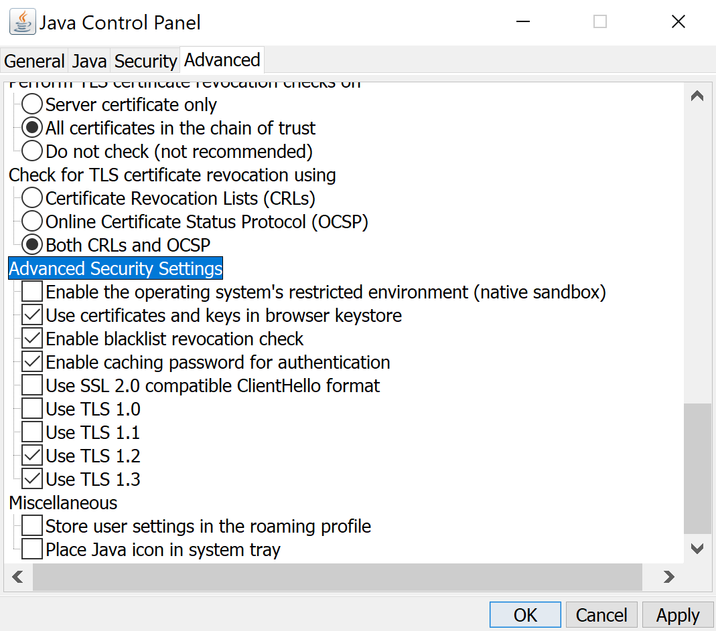

- Daha sonra “Tamam” (OK) tuşuna basarak ayarları kaydediniz.

Sisteme giriş için gerekebilecek diğer ayarlar, kurulumlar ve karşılaşılabilecek sorunların çözümü için Madde 6’daki açıklamalara bakılmalıdır.

EPDK Başvuru Sistemine Erişim

EPDK Başvuru Sistemine iki farklı yolla erişilebilmektedir. EPDK’nın resmi internet sitesi üzerinden ya da https://www.turkiye.gov.tr adresindeki e-Devlet kapısı üzerinden EPDK Başvuru Sistemine erişim sağlanabilmektedir.

3.1. EPDK İnternet Sitesi Üzerinden Erişim

Giriş bölümünde açıklandığı üzere EPDK Başvuru Sisteminde gerekli yetki tanımlaması yapılmış olan E-Başvuru Yetkilisi, sahip olduğu elektronik imza veya mobil imzayı kullanarak ya da e-devlet kapısı üzerinden sisteme giriş yapabilecektir.

EPDK Başvuru Sistemine giriş için, aşağıdaki görselde gösterildiği gibi, www.epdk.gov.tr adresinden erişilebilen Kurumun internet sitesindeki ana menüde bulunan “DOĞAL GAZ” ana başlığı altında yer alan “Elektronik Lisans/Sertifika İşlemleri” sekmesinden “Başvuru Sistemine Giriş” yapılır.

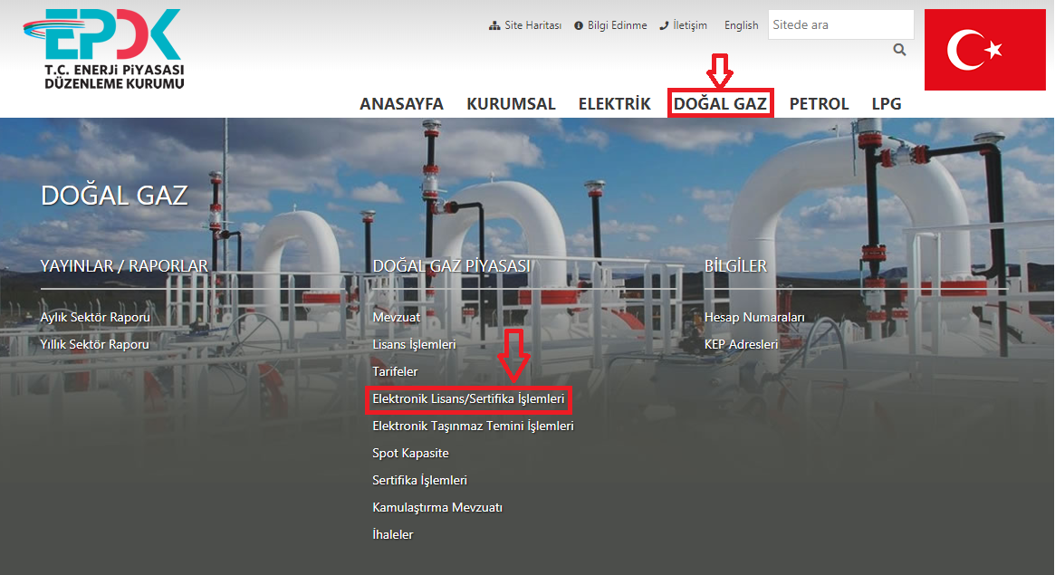

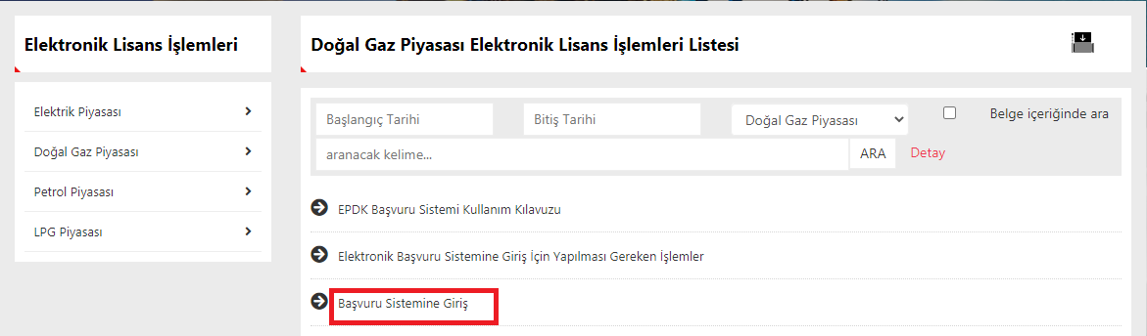

3.2. e-Devlet Kapısı Üzerinden Erişim

https://www.turkiye.gov.tr adresine T.C. Kimlik Numarası ve e-devlet şifresi ile giriş yapılır. Arama kısmına “EPDK” yazıldığında ekrana gelen “EPDK Başvuru Uygulaması (Enerji Piyasası Düzenleme Kurumu Başkanlığı)” seçeneğine tıklanır.

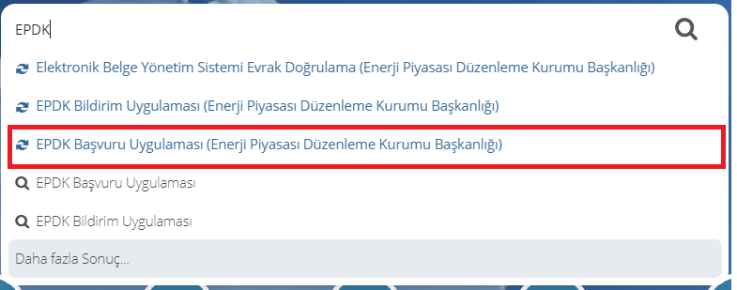

Açılan sayfada giriş yapılacak olan uygulama ile ilgili bilgilerin yer aldığı aşağıdaki sayfa görüntülenir. “Uygulamaya Git” düğmesine tıklandığında e-Devlet kullanıcısı giriş yapmış olarak EPDK Başvuru Sistemine yönlendirilir ve EPDK Başvuru Sistemi Uygulamasının ana ekranı açılır.
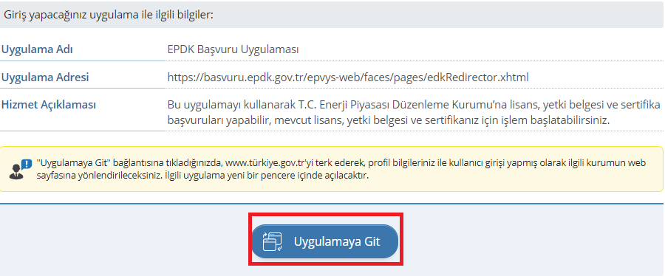

!!! DİKKAT !!!
E-Devlet kapısı üzerinden EPDK Başvuru Sistemine giriş yapıldığında, imza aşamasına kadar olan başvuru işlemleri yapılabilmekte ve yapılan işlemler kaydedilebilmekte, ancak imzalama işlemleri yapılamamaktadır. Başvuruların imzalanması için elektronik imza veya mobil imza gerekmektedir.

EPDK Başvuru Sistemine Giriş

EPDK Başvuru Sistemi giriş sayfası üzerinden sisteme üç farklı tanımlama yöntemiyle yetkili kullanıcı girişi yapılabilmektedir. Bunlar;

- Elektronik imza ile giriş,
- Mobil imza ile giriş ve
- e-Devlet kullanıcı bilgileri ile giriştir.

4.1. Elektronik İmza İle Giriş

Giriş sayfasında yer alan “Elektronik İmza” sekmesi seçilir.

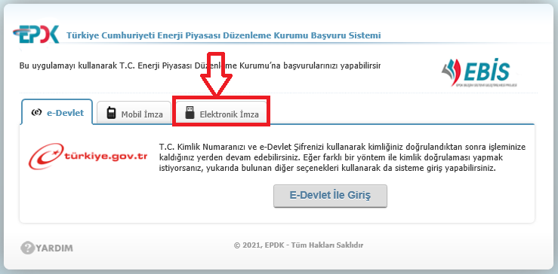

Açılan pencerede “Java Webstart dosyasını indirmek için tıklayınız” linkine tıklanır.

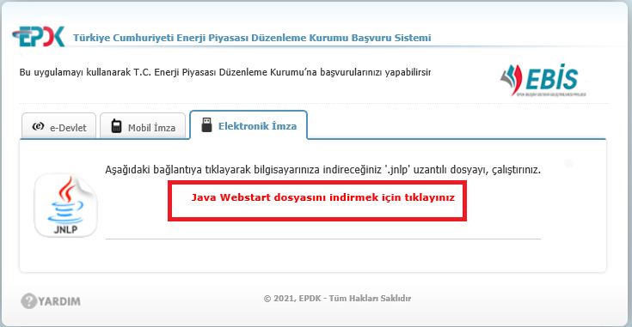
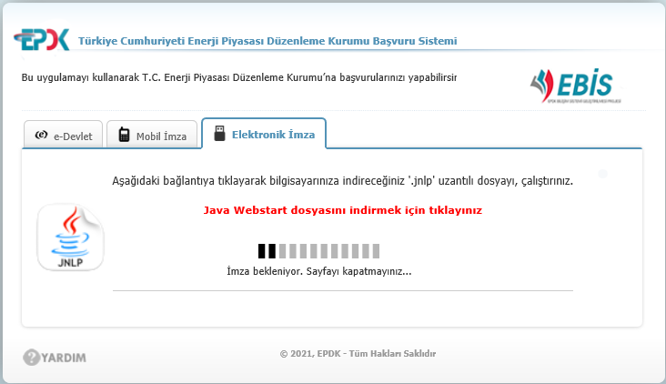

“Java Webstart dosyasını indirmek için tıklayınız” linkine tıklandığında bilgisayarın sol alt köşesinde “epdkBasvuruEimza.jnlp” adında bir dosyanın indirilmesiyle ilgili gelen uyarının “Sakla” tuşuna basılarak geçilmesi gerekmektedir.

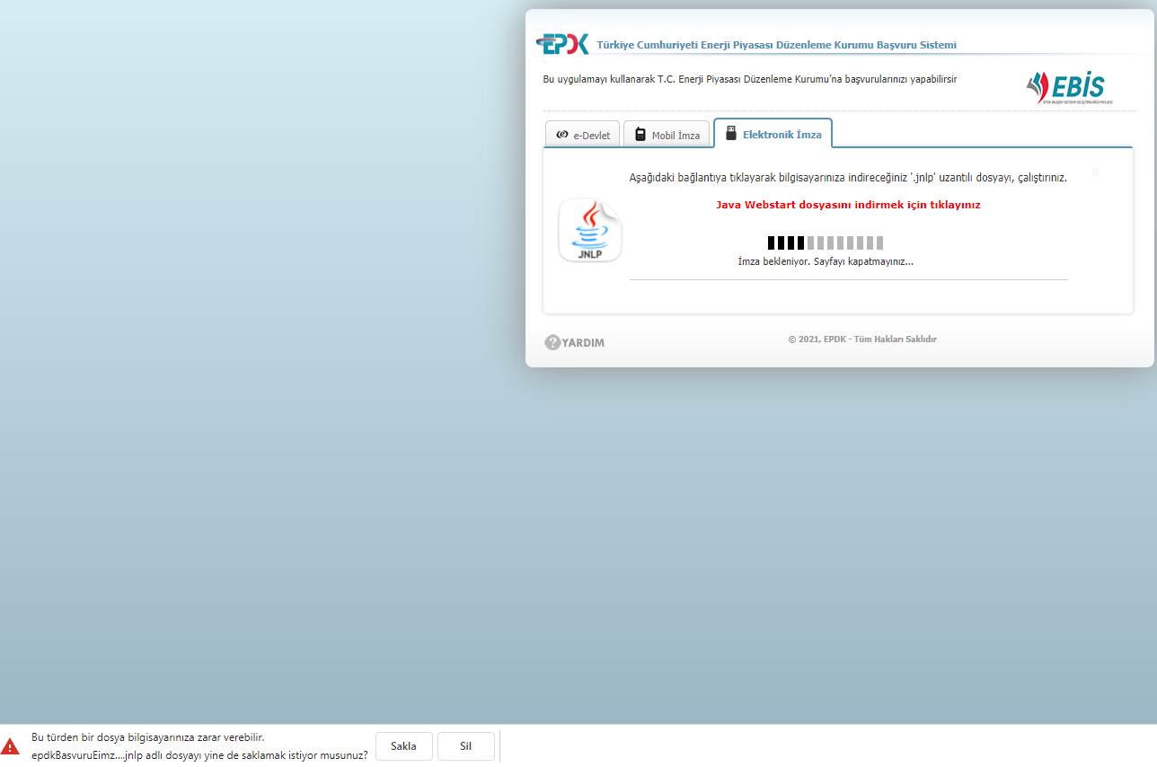
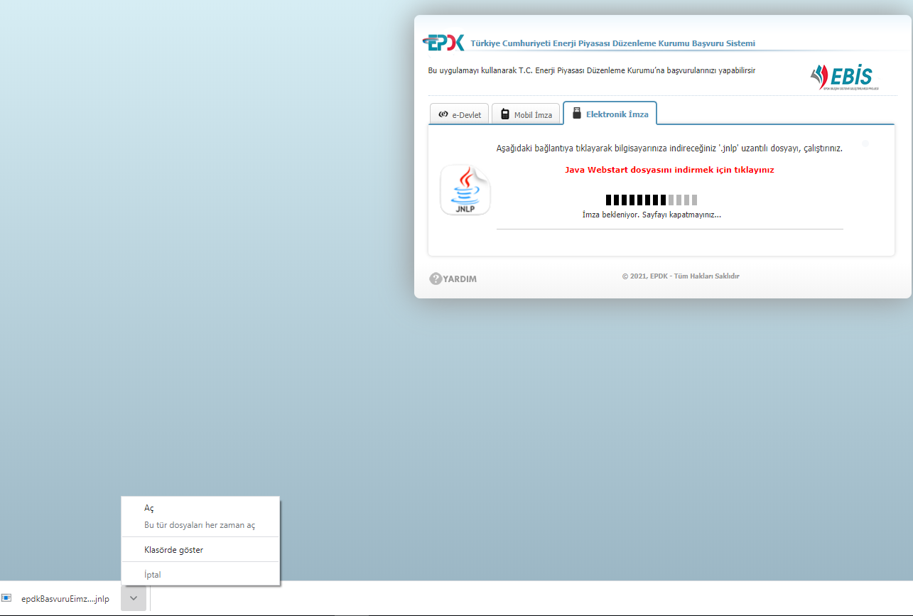

Dosyanın indirilmesi tamamlandığında gelen küçük bildirim kutusunda yer alan ”Aç” seçeneği seçilerek “epdkBasvuruEimza.jnlp” adındaki dosyanın çalışması sağlanır. Aşağıdaki ekran görüntüsü çıkacaktır.

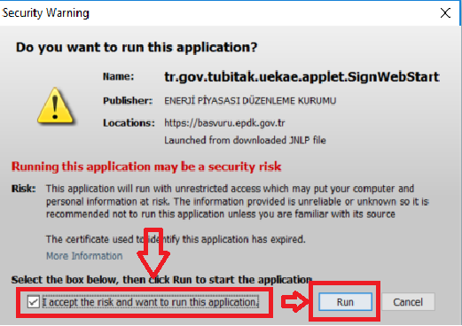

Ekranın altındaki “I accept the risk and want to run this application” kutucuğu işaretlenip “Run” tuşuna basıldıktan sonra aşağıda yer alan “EPDK Elektronik İmza” ekranı açılacaktır.

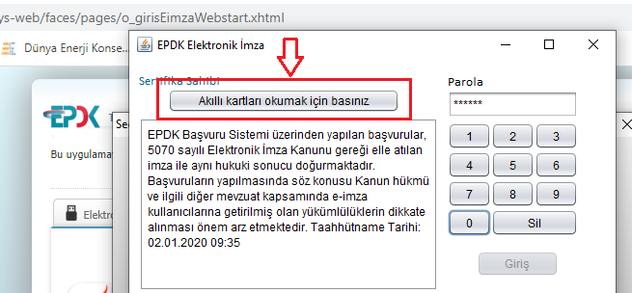

Bu aşamayı geçebilmek için elektronik imzanızın bilgisayarda takılı olması gerekmektedir. “Akıllı kartları okumak için basınız” tuşuna tıklanarak elektronik imzanın sistem tarafından tanınması sağlanacaktır. “Parola” alanına parolanın yazılmasını müteakip “Giriş” tuşuna tıklanarak sisteme giriş yapılır.

Parola art arda 3 kere hatalı girildiği taktirde kart kilitlenecektir. Kartın tekrar kullanıma açılması için kartın temin edildiği firma ile iletişime geçilmesi gerekmektedir. E-imza kartı ile işlem yapılırken kart çıkartılmamalıdır.

4.2 Mobil İmza ile Giriş

E-başvuru yetkisi, yetkili mobil operatörlerden edindiği bir mobil imzaya sahipse, bu giriş seçeneği ile başvuru sistemine giriş yapabilir.

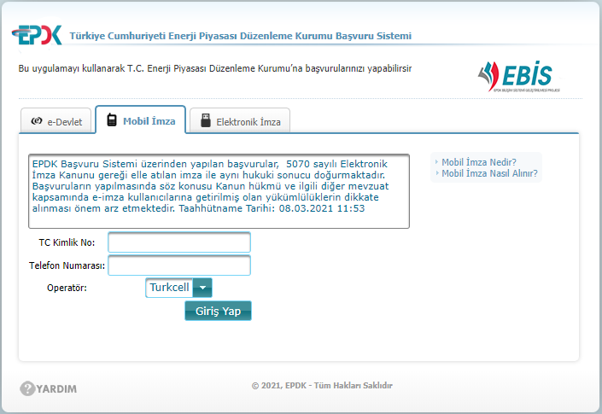

Yetkili kişi, TC kimlik numarasını, mobil imza tanımlı olan cep telefonu numarasını yazıp, mobil operatörünü seçip “Giriş Yap” tuşuna bastıktan sonra cep telefonuna gelen onay işlemini gerçekleştirir ve otomatik olarak sistem ana sayfasına yönlendirilir.

4.3. E-Devlet Kullanıcı Bilgileri İle Giriş

EPDK Başvuru Sistemine e-Devlet sekmesi üzerinden giriş yapılabilmesi için e-Devlet kullanıcısı olmak gerekmektedir.

EPDK Başvuru Sistemi giriş sayfasındaki e-Devlet sekmesi seçilir. Bu sekmede yer alan “E-Devlet İle Giriş” tuşuna tıklanır.

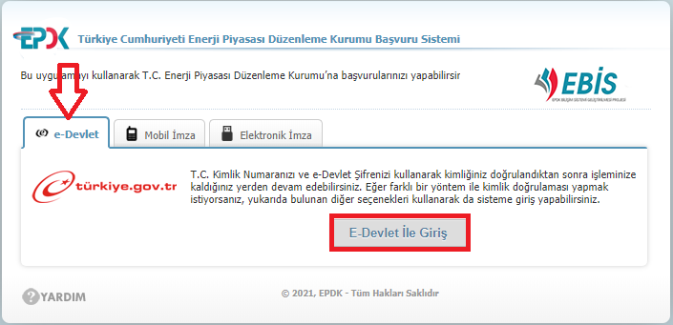

Yönlendirilen e-Devlet giriş ekranında kullanıcı bilgileri (TC Kimlik Numrası ve e-Devlet parolası) girilerek “Giriş Yap” tuşuna tıklanır. Açılan sayfada “Onayla” tuşuna tıklandığında EPDK başvuru sistemine ulaşılır.

!!! DİKKAT !!!
E-Devlet kullanıcı bilgileri ile EPDK Başvuru Sistemine giriş yapıldığında, imza aşamasına kadar olan başvuru işlemleri yapılabilmekte ve yapılan işlemler kaydedilebilmekte, ancak imzalama işlemleri yapılamamaktadır. Başvuruların imzalanması için elektronik imza veya mobil imza gerekmektedir.

Elektronik Başvuru Yardım

EPDK Başvuru Sistemi ile İlgili Sorun ve Önerilerinizi ekranın Sağ Üst köşede bulunan Sorun Öneri Bildir menüsü aracılığıyla bildirebilirsiniz veya ebasvuru@epdk.gov.tr adresine e-posta gönderebilirsiniz.
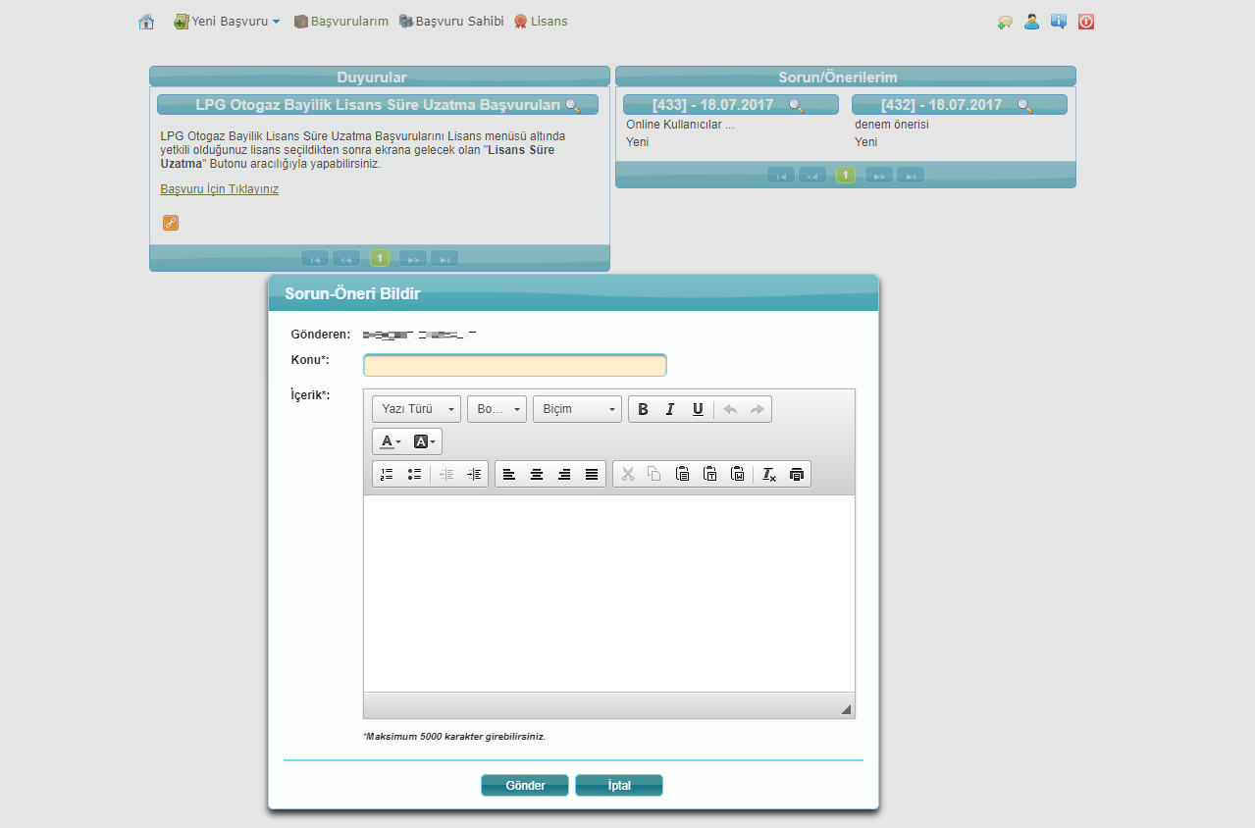

Sisteme yapılan başvuruyu imzalamak için:
Sisteme başvurunuzu kaydettikten sonra imzalamak için karşınıza gelen ekranda şöyle bir alan bulunmaktadır.
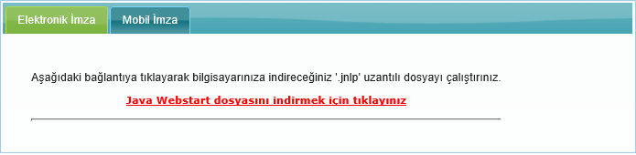

“Elektronik İmza” sekmesinde yer alan Java Webstart dosyasını indirmek için tıklayınız linkine tıklandığında bilgisayara “epdkBasvuruEimza.jnlp” adında bir dosya indirilecektir. Bu dosyayı çalıştırınız. Karşınıza şöyle bir ekran çıkacaktır.
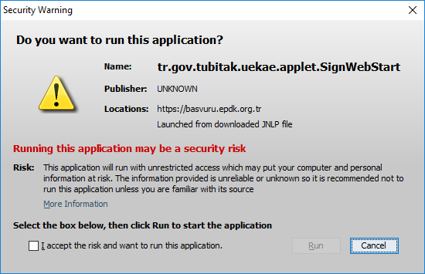
Ekranın altındaki “I accept the risk and want to run this application” kutucuğunu işaretleyip RUN tuşuna basınız.
Karşınıza elektronik imza ile imzalama ekranı çıkacaktır.
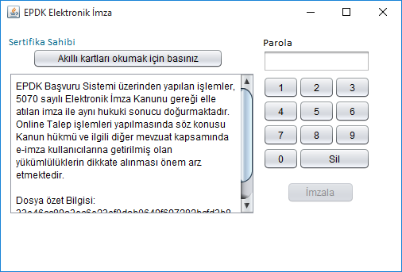
Bu aşamayı geçebilmek için elektronik imzanızın bilgisayarınıza takılı olması gerekmektedir. “Akıllı kartları okumak için basınız” düğmesine tıklayınız. Böylece bilgisayarınıza takılı olan elektronik imzanın sistem tarafından tanınması sağlanmış olacaktır. Daha sonra ”Parola“ alanına da parolanızı yazınız. İmzala düğmesine tıkladıktan sonra başvurunuzu imzalamış olacaksınız.

